Частное образовательное учреждение высшего образования

**«ЗАПАДНО-УРАЛЬСКИЙ ИНСТИТУТ ЭКОНОМИКИ И ПРАВА»**

**(ЧОУ ВО «ЗУИЭП»)**

г. Пермь

**Демонстрационный тест по Математике**

1. Футболка стоила 1200 рублей. После снижения цены она стала стоить 972 рублей. На сколько процентов была снижена цена на футболку?

1) 19 2) 17 3) 81

1. На рисунке показано изменение температуры воздуха на протяжении трех суток. По горизонтали указывается дата и время суток, по вертикали — значение температуры в градусах Цельсия. Определите по рисунку наименьшую температуру воздуха 16 октября. Ответ дайте в градусах Цельсия.

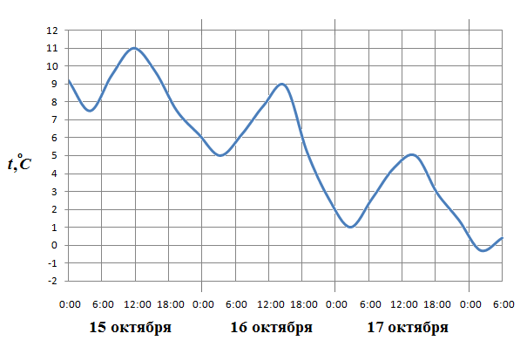

1) 5 2) 9 3) 2

1. Найдите S параллелограмма, если *а*= 15 см,  ha = 12 см
2. 150 2)180 3)100
3. Строительной фирме нужно приобрести 50 кубометров строительного бруса у одного из трех поставщиков. Какова наименьшая стоимость такой покупки с доставкой (в рублях)? Цены и условия доставки приведены в таблице.

|  |  |  |  |
| --- | --- | --- | --- |
| Поставщик | Цена бруса  (за 1 {\textrm{м}^{3}}) | Стоимость доставки | Дополнительные условия |
| A | 4200 руб. | 8000 руб. |  |
| Б | 4000 руб. | 7800 руб. | При заказе на сумму больше 150000 руб. доставка бесплатно |
| В | 4500 руб. | 7800 руб. | При заказе на сумму больше 250000 руб. доставка бесплатно |

1) 210000 2) 200000 3) 225078

1. Найдите корень уравнения: 

1) -5 2) 4 3) 15

1. В треугольнике ABCAC=BC, AC=14, CH— высота. Найдите .

1) 0 2) 0,5 3) 1

1. Найдите значение выражения: 

1) 0 2)  3) 

1. Найдите значение выражения 

|  |  |  |  |  |  |
| --- | --- | --- | --- | --- | --- |
|  | 1) 0,36 2) 2,3 3) 0,6 |  |  |  |  |

1. Выполните действия: 

1)  2)  3) 

1. Найдите значение выражения 

|  |  |  |  |  |  |
| --- | --- | --- | --- | --- | --- |
| 1) | 4 | 2) | 25 | 3) | 16 |

1. На одном из следующих рисунков изображен график четной функции. Укажите этот рисунок.

|  |  |  |  |  |  |
| --- | --- | --- | --- | --- | --- |
| 1) | 220px-Function-x | 2) | 220px-Function_x%5E2 | 3) | 220px-Function_x%5E3 |

1. Найдите область определения функции 109

|  |  |
| --- | --- |
| 1) | (1/2;2] |
| 2) | **(-∞;1/2)U(2;+∞)** |
| 3) | **[2;+∞)** |

1. На рисунке изображены графики функций *y* = *f* (*x*) и *y* = *g* (*x*), заданных на промежутке . Найдите все значения *х*, для которых выполняется неравенство *f* (*x*) ≥ *g* (*x*).

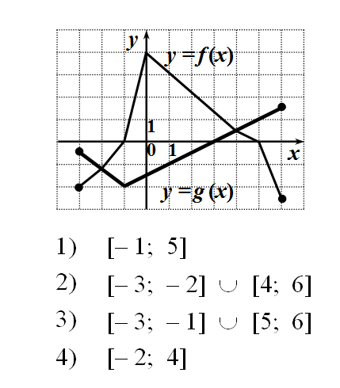

1. [-2;4] 2)[-1;5] 3) [-3;-2]U[4;6]
2. Укажите множество решений неравенства 

|  |  |  |  |  |  |
| --- | --- | --- | --- | --- | --- |
| 1)  2)  3) |  |  |  |  |  |

1. Вычислите значение производной функции *у* = -2x+7 в точке *х*0 = .

|  |  |  |  |  |  |
| --- | --- | --- | --- | --- | --- |
| 1) | -2 | 2) | 0 | 3) | –1 |

1. Найдите область определения функции

|  |  |  |  |  |  |
| --- | --- | --- | --- | --- | --- |
| 1) | (0;3] | 2) | (0; 1000] | 3) | [1000; +∞) |

1. Найдите множество значений функции *у* = 2*х* +5.

|  |  |  |  |  |  |
| --- | --- | --- | --- | --- | --- |
| 1) | (5; +∞) | 2) | (0; +∞) | 3) | [–∞; +∞) |
|  |  |  |  |  |  |

1. Правильная четырехугольная призма описана около цилиндра, радиус основания и высота которого равны 1. Найдите площадь боковой поверхности призмы.

1) 48 2)24 3) 8

1. Из пункта А в пункт В, расстояние между которыми 75 км, одновременно выехали автомобилист и велосипедист. Известно, что за час автомобилист проезжает на 40 км больше, чем велосипедист. Определите скорость велосипедиста, если известно, что он прибыл в пункт В на 6 часов позже автомобилиста. Ответ дайте в км/ч.

1) 50 2) 15 3) 10

1. Найти наибольшее значения функции http://www.mathprofi.ru/k/naibolshee_i_naimenshee_znacheniya_funkcii_na_otrezke_clip_image041.gif на отрезке http://www.mathprofi.ru/k/naibolshee_i_naimenshee_znacheniya_funkcii_na_otrezke_clip_image043.gif

1) 11 2) -14,5 3) 0